Инструкция по подключению коммутируемого доступа для ОС Windows Vista.
Нажимаем меню Пуск, выбираем Панель управления. В открывшемся окне выбираем Центр управления сетями и общим доступом (рис. 1)
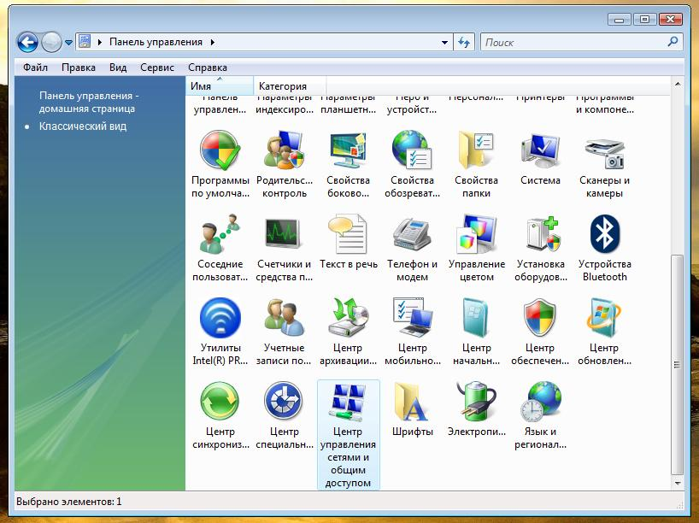
Рис.1
В окне Центра управления сетями выбираем Подключиться к сети (рис.2)
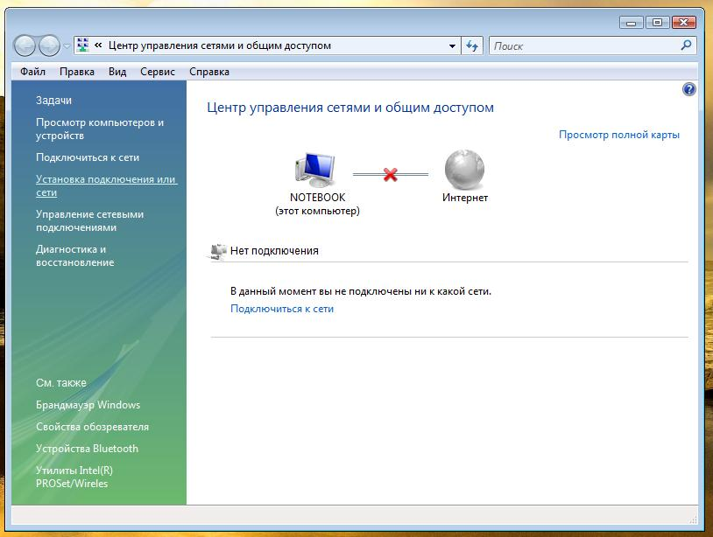
Рис.2
Выбираем Подключение к Интернету (рис.3)
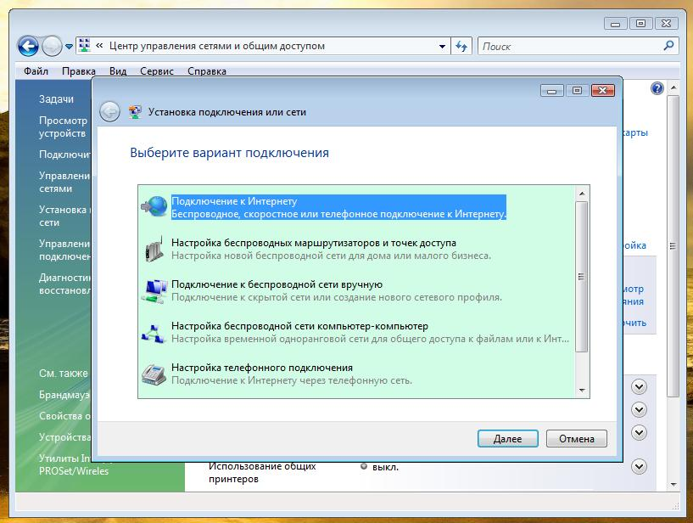
Рис.3
В открывшемся окне Подключения к Интернету выбираем Коммутируемое (рис.4)
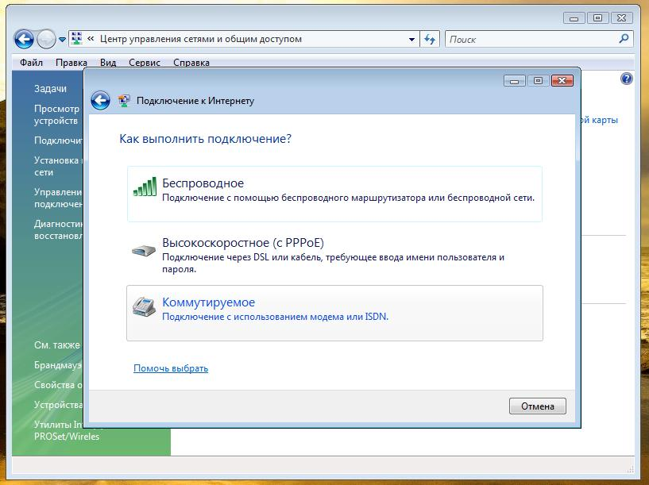
Рис.4
Далее вводим параметры подключения (рис.5): номер телефона дозвона до провайдера, имя пользователя, пароль, имя подключения. Для удобства можно поставить отметку в Запомнить этот пароль, чтобы при каждой попытке соединения не вводить пароль заново.
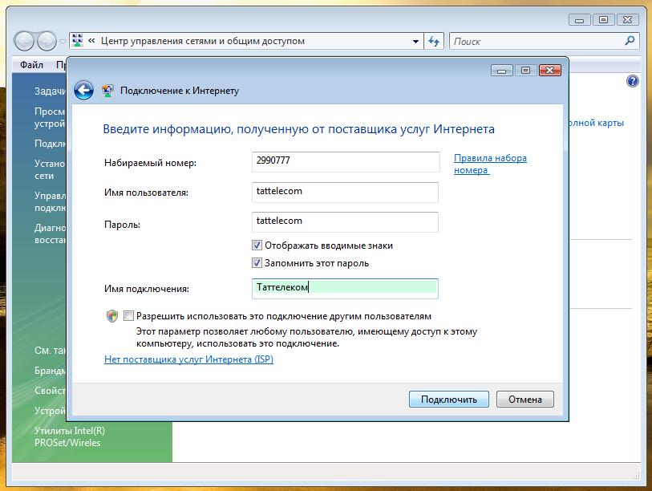
Рис.5
Нажимаем кнопку Подключить, после чего устанавливается соединение (рис.6)
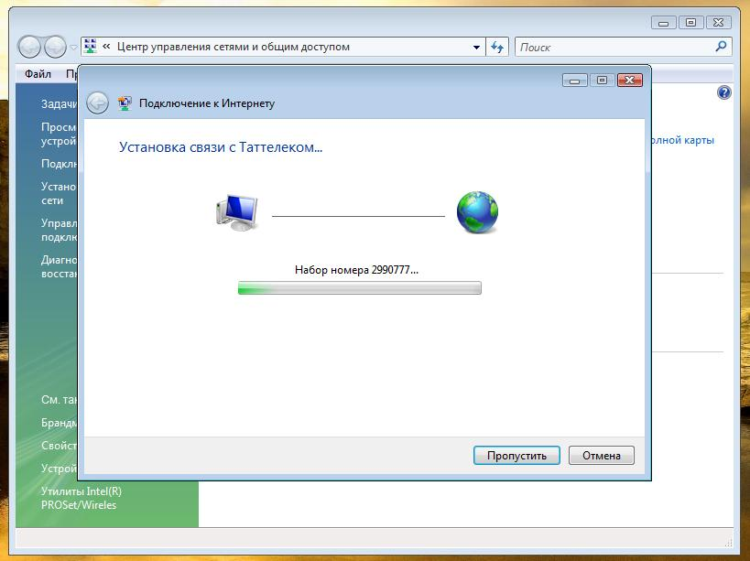
Рис.6
Для подключения к Интернет щелкаем дважды по ярлыку, созданному на рабочем столе, или заходим в меню Пуск – Настройка – Сетевые подключения – выбираем созданное подключение Таттелеком (рис.7)
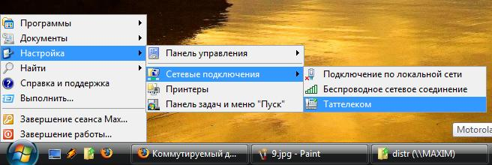
Рис.7
В появившемся окне нажимаем кнопку Вызов (рис.8):
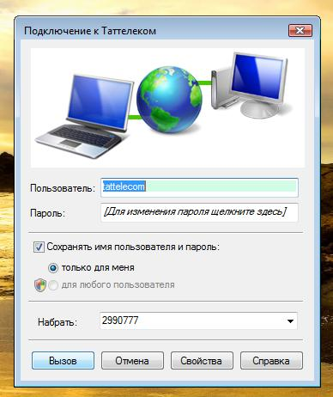
Рис.8

